Travail Pratique Individuel

Pixobot

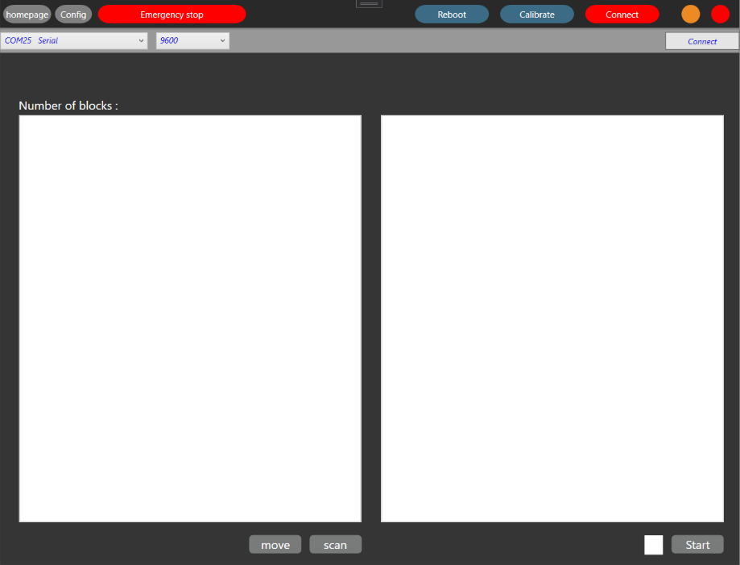

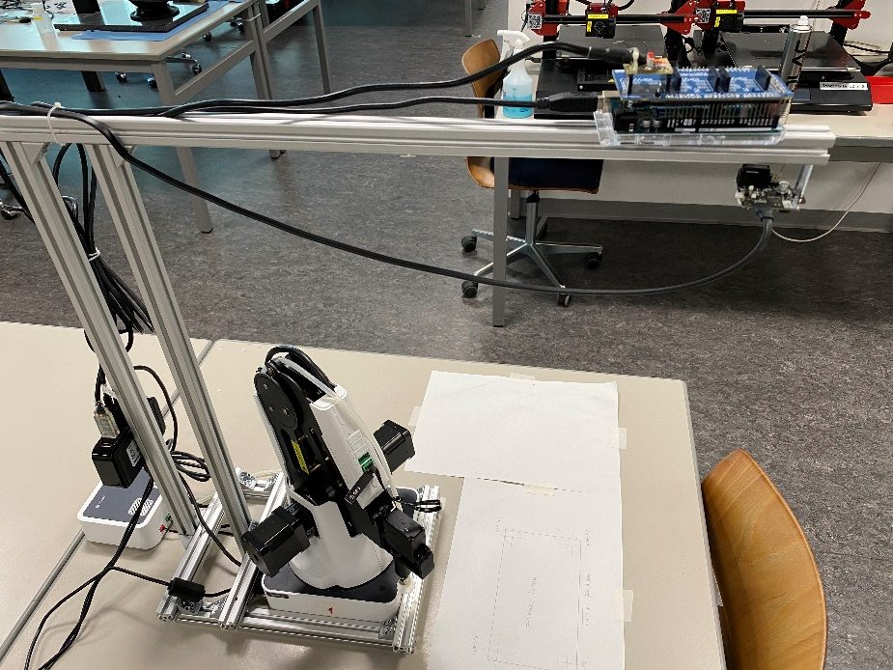

Alessandro, Palumbi

4 ELN-CP

CPLN-Ecole Technique / Neuchâtel

10.05.2022

Table des matières

1 Présentation du projet 4

1.1 But du projet 4

1.2 Principe de fonctionnement 4

1.3 Description du travail 4

1.3.1 Caméra et Arduino 4

1.3.2 Bras robotique Dobot Magician et PC 4

1.4 Exigences particulières 5

1.5 Informations complémentaires 5

2 Hardware 6

2.1 Schéma bloc 6

2.2 Véroboard 6

2.3 Problème rencontré 6

3 Châssis 7

3.1 Structure du châssis 7

3.2 Taille des pièces 7

3.3 Contraintes 7

4 Software 8

4.1 Introduction 8

4.2 Communication entre la caméra et l’Arduino 8

4.3 Communication entre l’Arduino et l’ordinateur 8

4.3.1 Arduino 8

4.3.1.1 SerialCommandRead 8

4.3.1.2 Analyse de la commande 10

4.3.1.3 Traitement de la commande 10

4.3.1.4 Gestion du train 11

4.3.2 Ordinateur 12

4.3.2.1 Introduction 12

4.3.2.2 Analyse de la commande 13

4.3.2.3 Affichage de la commande 13

4.4 Connection de la caméra à l’application 13

4.5 Gestion du Dobot 15

4.5.1 Introduction de la classe Dobot 15

4.5.2 Connextion 15

4.5.3 Calibrage 15

4.5.4 Gestion de l’alarme du Dobot 16

4.5.5 Arrêt d’urgence 16

4.5.6 Affichage des coordonnées du Dobot 17

4.6 Mode configuration 18

4.6.1 Configuration des zones 18

4.6.2 Etalonnage de la caméra et Dobot 20

4.6.2.1 Conversion des axes 20

4.6.2.2 Fichier de configuration 21

4.6.3 Calcul de l’emplacement des blocs sur le train 22

4.6.3.1 Emplacement des blocs sur le train 22

4.7 Tri et déplacement des cubes 23

4.7.1 Recherches et manipulations des blocs 23

4.7.2 Gestion de l’interface graphique 26

4.8 Changement de frames 27

4.9 Fonctionnement général du code 29

5 Mode d’emploi 30

5.1 Installation des applications 30

5.1.1 Application WPF 30

5.1.2 Arduino 30

5.1.3 Caméra 30

5.2 Câblage 30

5.2.1 Arduino 30

5.2.2 Dobot 33

5.3 Reconnaissance des blocs 34

5.4 Application 37

5.4.1 caméra 37

5.4.1.1 Le port 37

5.4.1.2 Vitesse de transmission 37

5.4.1.3 Connection 37

5.4.2 Dobot 37

5.4.2.1 Connection 37

5.4.2.2 Calibrage 38

5.4.2.3 Redémarrage de l’alarme 38

5.4.2.4 Arrêt d’urgence 38

5.4.3 Mode de configuration 39

5.4.3.1 Interface 39

5.4.3.2 Placement des zones 39

5.4.3.3 Sauvegarde de la configuration 40

5.4.3.4 Réinitialisation de la configuration 41

5.4.4 Accueil 41

5.4.4.1 Interface 41

5.4.4.2 Déplacement du bras 41

5.4.4.3 Recherches des blocs 41

5.4.4.4 Affichage des coordonnée et sélection des blocs 41

5.4.4.5 Espacement des objets dans le train 43

5.4.4.6 Chargement des objets dans le train 44

6 Conclusions 44

6.1 Travail pas réalisé 44

6.2 Problème à résoudre 44

7 Annexes 44

# Présentation du projet

## But du projet

Le but de ce projet est de charger un train à l’aide d’un bras robotique. Le système est composé d’une caméra Pixy2, d’un Arduino MEGA, d’un bras robotique Dobot Magician, d’un PC et d’un train.

## Principe de fonctionnement

* Un signal externe, ici simulé par un interrupteur connecté à l’Arduino, indique que le train est en position pour être chargé.
* La caméra récupère les coordonnées des objets présents dans son champ de vision en fonction de leurs signatures configurées dans l’application PixyMon. Les objets sont déposés manuellement sur le plan de travail.
* L’application établit une liste des objets trouvés, et, indique s’ils sont dans la zone de stockage configurée dans l’application PixoBot. Si oui, on peut alors sélectionner le ou les objets désirés et les charger de manière autonome sur le train.

## Description du travail

### Caméra et Arduino

* Utilisation d’une caméra connectée à un Arduino MEGA par le bus SPI et utilisation de la classe dédiée Pixy. Celle-ci permet de récupérer la liste des objets détectés (signature, coordonnées, taille, etc.).
* Les signatures seront définies à l’aide de l’application PixyMon. Les objets sont identifiés selon leurs couleurs et formes. Deux objets de même couleur mais de formes différentes peuvent être différenciés.
* L’Arduino communique avec le PC en mode COMMAND via l’UART1. Un câble UART to USB sera utilisé.

### Bras robotique Dobot Magician et PC

Le bras robotique Dobot Magician est connecté au PC. Il est contrôlé par l’API fournie par Dobot. L’application réalisée en langage C# (Pixobot) permet :

* De connecter la caméra et le bras robotique.
* De configurer la zone de stockage et celle du train.
* De convertir les axes de la caméra en fonction de ceux du bras robotique.
* De récupérer la liste des objets disposés sur la zone de stockage, sur demande de l’utilisateur (clic d’un bouton).
* De sélectionner les objets et l’ordre dans lequel on désire les charger sur le train.
* De manipuler le bras robotique afin de charger ces objets sur demande de l’utilisateur sur le train, s’il est présent (clic d’un bouton). L’interrogation du train se fait au moment du clic.

## Exigences particulières

* Pour simplifier, le sens de la caméra et du train sont fixes, et ceux-ci sont placés parallèlement au système d’axes du bras.
* Les objets et le train seront placés dans le rayon d’action du bras. La documentation indiquera les limites à prendre en compte afin d’être dessinées sur le plan de travail, mais elles ne seront pas calculées par l’application.
* Un mode configuration permettra de convertir le système d’axes de la caméra par rapport au bras robotique et de définir où se situent la zone de stockage et du train (x,y,z) par rapport à celui-ci.
* Les objets seront placés sur le train les uns derrière les autres avec une distance configurable.
* Tous les objets ont la même hauteur.
* Dans les limites du possible, une tolérance de +/- 2 mm est demandée pour la précision du bras à la prise des objets.

## Informations complémentaires

Le projet sera réalisé avec le matériel, logiciel et documentation déjà utilisés partiellement en théorie/atelier, en particulier :

* Visual Studio 2019 et Visual Micro
* .NET FrameWork 4.8 minimum
* Caméra pixy2, carte Arduino MEGA standard, Arduino MEGA click SHIELD, câble UART to USB, composant divers
* Librairies cZordBase_v4e
* Logiciel TermiZord_Porject
* Contenu du répertoire EL34 à disposition
* Anciens codes

# Hardware

## Schéma bloc

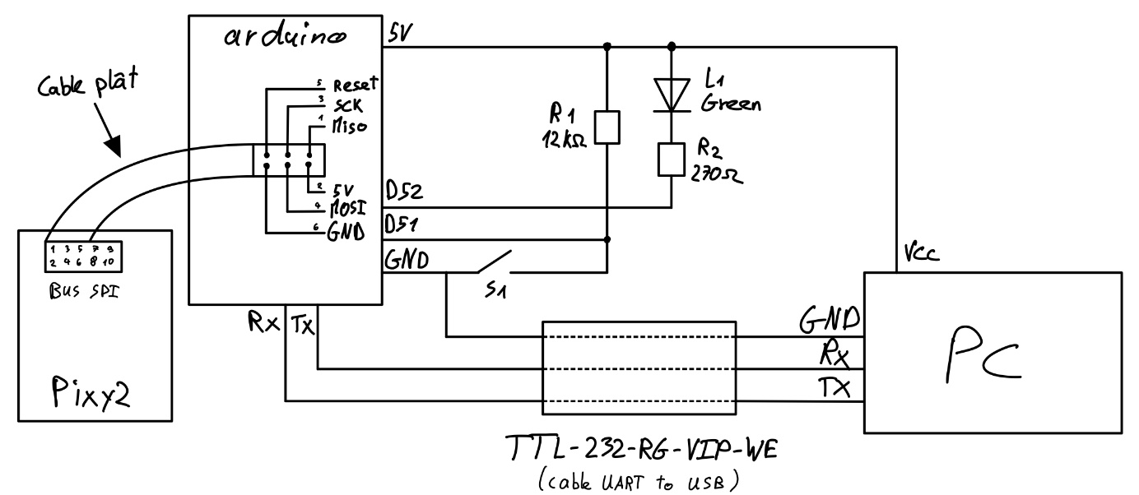

## Véroboard

Le véroboard va être imbriqué sur une plaque Arduino MEGA click SHIELD

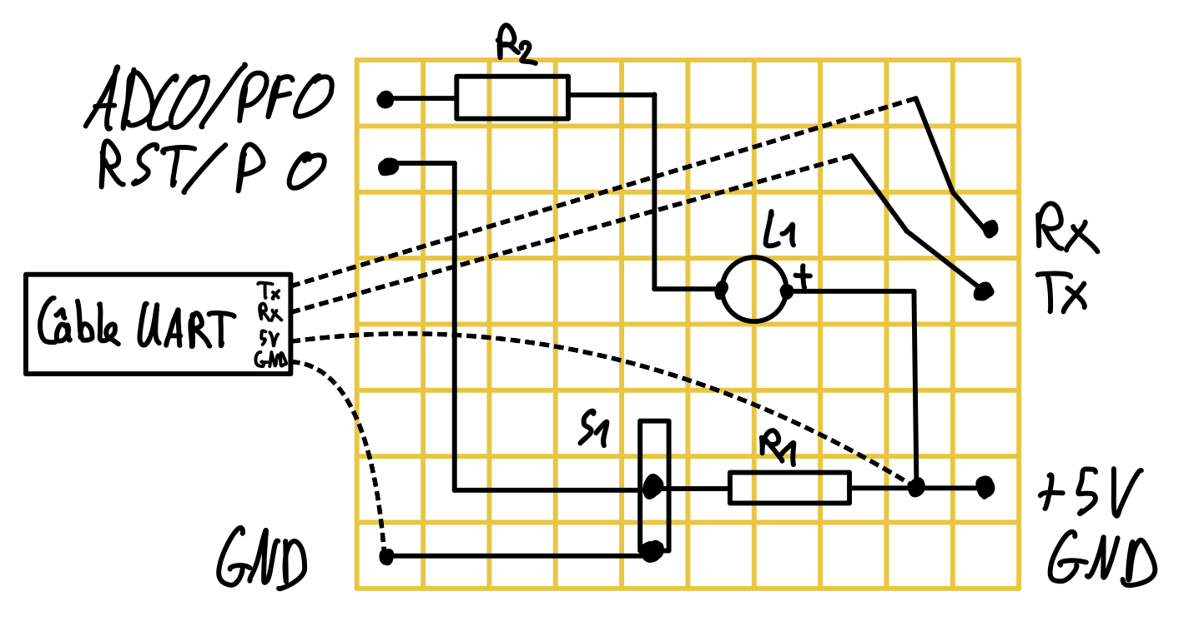

## Problème rencontré

Sur la première version du véroboard, la LED L1 était connectée sur la pin SCK/PB1 et l’interrupteur S1 sur la pin MOSI/PB2. Cela créait des interférences avec la caméra car elle utilise déjà ces deux pins. La caméra me retournait « error : no response ».

# Châssis

## Structure du châssis

La structure est construite avec des barres en métal. La base forme un rectangle qui viendra entourer le Dobot. Cette base aura un côté modulable pour venir le serrer.

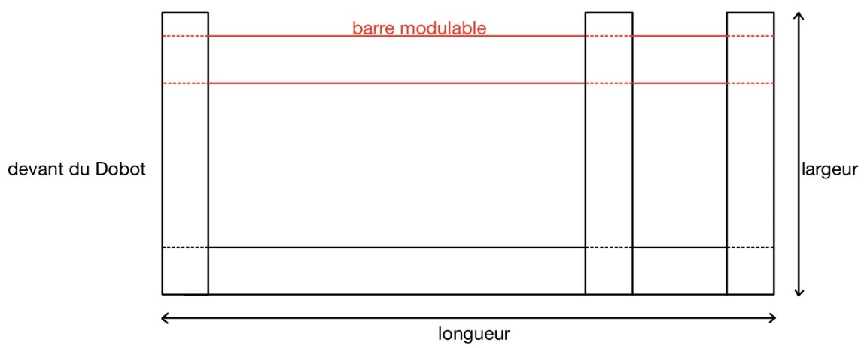

Sur le côté arrière de la base, il y a une deuxième barre. Ces deux barres vont servir d’accroche pour les deux autres barres qui vont faire la hauteur de la structure. Une troisième barre va être accrochée sur ces deux barres qui sera modulable pour pouvoir régler la hauteur de la caméra.

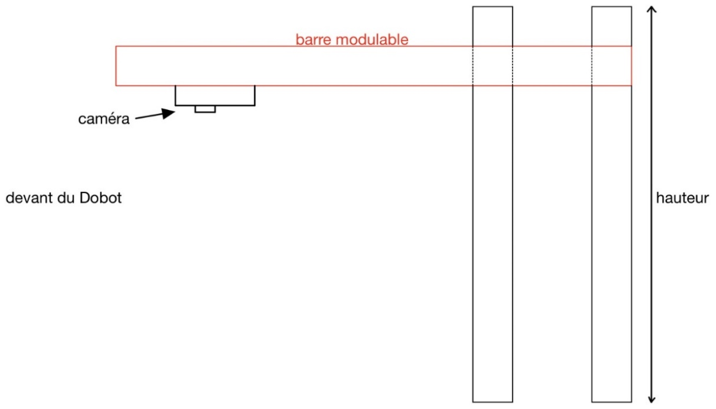

## Taille des pièces

Pour la base : 3x 21cm (pour la largeur), 2x 29cm (pour la longueur)

Pour la caméra : 2x 55cm (pour la hauteur), 1x 60cm (pour la longueur)

Des équerres métalliques sont utilisées pour maintenir les barres métalliques entre elles.

## Contraintes

Il faut que la barre qui tient la caméra soit plus haute que la hauteur maximum que le bras puisse aller.

# Software

## Introduction

Dans ce projet, il y a deux langages. Le C++ et le C#. Le C++ gère l’Arduino. L’Arduino communique avec la caméra et l’ordinateur. Le C# gère l’ordinateur. Il communique avec l’Arduino, contrôle aussi le bras robotique et l’interface graphique.

## Communication entre la caméra et l’Arduino

La communication entre la caméra et l’Arduino se fait en C++. Une librairie de la caméra Pixy2 existe. Dans les pages « pixyCam2.h » et « pixyCam2.cpp » de mon code, je gère toutes les fonctions qui se servent de la classe Pixy2, qui me sont utiles pour mon programme.

Les fonctions sont :

* « pixy_Init », initialise et allume la lampe (à faire dans le setup).
* « Scan_Blocks », scan les blocs signés (à mettre à chaque entré du loop).
* « NumberOfBlocksDetected », retourne le nombre de blocs détectés.
* « ValueOfBlock », prend en paramètre le numéro du bloc et retourne ses caractéristiques.

Pour plus d’info sur comment fonctionne la communication de la caméra avec l’Adruino, voir code « Pixy2ToDobot_VF1 » dans « pixyCam2.cpp ». Un exemple de l’utilisation des fonctions « NumberOfBlocksDetected » et « ValueOfBlock » est montré dans la fonction « ProcessingCommand » (voir chapitre 6.3.1.3 « Traitement de la commande »)

## Communication entre l’Arduino et l’ordinateur

### Arduino

#### SerialCommandRead

Pour la gestion de la communication de l’Arduino, il y a à disposition la classe SerialCommandRead qui est fournie par le prof. Elle gère la réception et l’envoi des données.

L’objet SerialCommandRead s’instancie en donnant en paramètre :

* L’adresse du port série utilisé.
* Un string contenant la séquence de départ d’une commande reçue. Ce paramètre n’est pas obligatoire.
* Un string contenant la séquence de fin d’une commande reçue. Si le paramètre n’est pas mis, il prend « \r ».
* Le timeout en ms (10 à 10’000). Si le paramètre n’est pas mis, il prend la valeur 100.
* La taille de la commande. Si le paramètre n’est pas mis, il prend la valeur 32. La commande peut être plus grande, mais le code sera moins optimisé.

Instanciation de l’objet « SerialCommandRead » :



Cet objet a un enumérateur « state ». Cet enumérateur sert à savoir si le port a reçu une commande et si elle est traitable.

L’énumérateur state :

* OK (0), si la commande à bien reçu le « début » et la « fin » de la commande instanciée au préalable.
* CHAR_BEFORE_START (1), si la commande est OK, mais que le « début » est précédé par des caractères.
* WAITING (2), attend le premier caractère.
* PROCESSING (3), attend la « fin » de la commande.
* ERROR_NO_START (4), si la commande n’a pas de « début » mais a une fin.
* ERROR_TIMEOUT (5), si après le délai fixé au préalable et que la « fin » n’est pas arrivée.

Donc, pour savoir si la commande est traitable, il faut lire cet état à chaque entrée dans le « loop ». Quand cet état est plus petit que WAITING, c’est que le port a reçu une commande qui peut être analysée et traitée. Dans le cas où l’état est plus grand que PROCESSING, c’est qu’il y a eu une erreur quelconque dans la commande.

Code qui permet cela :

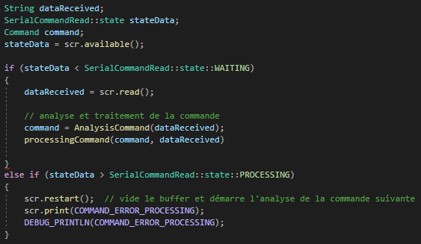

#### Analyse de la commande

Quand la commande est « validée » par l’objet de la classe SerialCommandRead, on peut donc l’analyser plus en détail. Une fonction qui se trouve dans la page « command.cpp » sert à cette tâche. Cette fonction s’appelle AnalysisCommand. Elle prend en paramètre la donnée reçue dans le port. La fonction va analyser la commande et retournera une valeur de l’enumérateur « Command ». Cette enumérateur contient toutes les commandes utiles au projet.

Exemple d’analyse d’une donnée reçue:

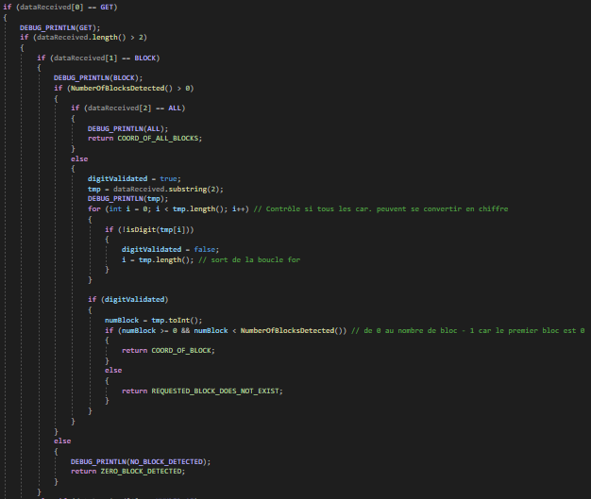

#### Traitement de la commande

Après avoir analyser la commande, il faut la traiter. Une fonction qui s’appelle ProcessingCommand sert à cette tâche. Elle contient deux paramètres. Le premier est le type de la commande, le deuxième est la donnée prise précédemment dans le port. Quand la fonction reconnait une commande elle va l’envoyer grâce à l’objet « scr » (serial command read) par le port série.

Exemple de traitement d’une commande :

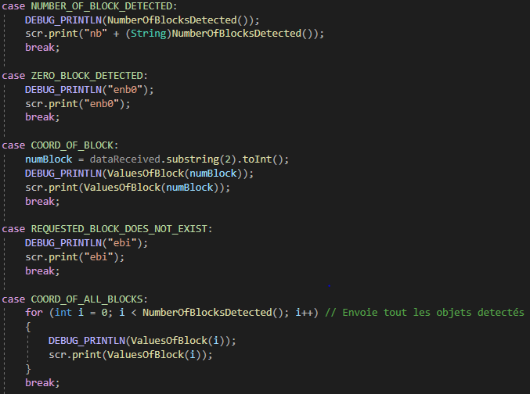

#### Gestion du train

L’état du train est simulé par le bouton sur la véroboard connectée à l’Arduino.

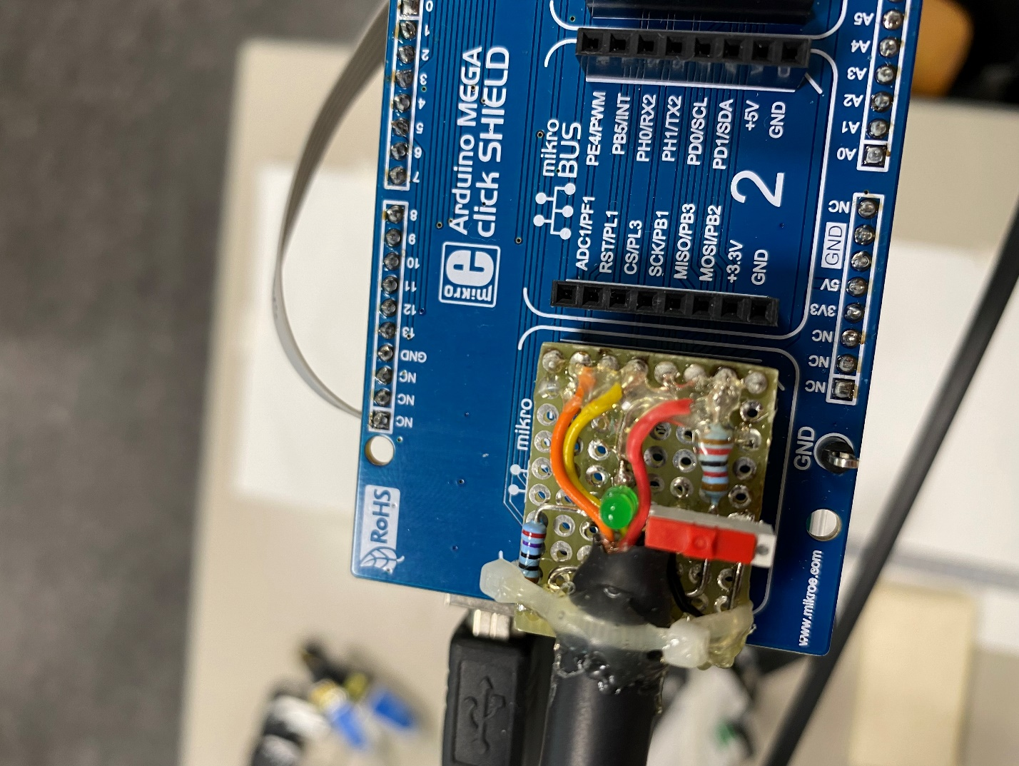

Si LED allumée : le train est là

Si LED éteinte : le train n’est pas là

Code de la gestion du bouton :

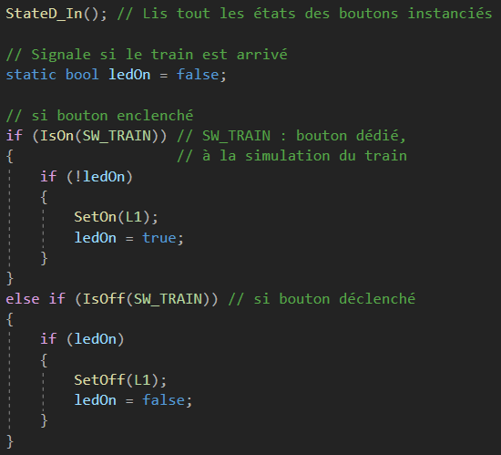

Pour plus de détails sur les fonctions, voir code « Pixy2ToDobot_VF1 » dans la page « input/output.cpp ».

### Ordinateur

#### Introduction

Pour la gestion de la communication de l’ordinateur, une classe qui utilise plusieurs autres classes dont celles du prof a été créée. Elle se nomme CZordCommunication. Elle a été créée pour regrouper toutes les tâches en lien avec la communication.

Elle contient plusieurs fonctions :

* « SerialCheckAvailableAndRead », qui regarde s’il y a des caractères dans le port et les lit.
* « AnalyseCommand », qui analyse la donnée mise en paramètre et retourne le type de la commande (fonctionne comme celle en C++).
* « WriteCommand, qui envoie la commande mise en paramètre dans le port sélectionné.
* « TzdSerialState », qui change et contrôle l’état du port mis en paramètre automatiquement (changement de port, lire ou pas le port, vide le buffer, …).
* « SerialPortClose », qui ferme le port.

Un timer vient lire à chaque 200ms l’entrée du port à l’aide la fonction « SerialCheckAvailableAndRead ».

À l’instanciation de l’objet de la classe, on va mettre en paramètre le canevas qui contrôle le port série. Pour plus d’informations, voir chapitre 6.4 « Connection de la caméra à l’application ». Le code du constructeur y est montré aussi.

Pour plus de détails sur le fonctionnement de la classe, voir code « Pixobot_VF1 » dans « CZordCommunication.cs ».

#### Analyse de la commande

Comme dit ci-dessus, l’analyse se fait comme en C++. SerialCheckAvailableAndRead va retourner l’état de la commande, comme le « state » de la classe SerialCommandRead, mais en string. Sauf qu’à la place du OK, ou du CHAR_BEFORE_START, la fonction retournera la commande reçue. Après avoir « validé » la commande, on la donne en paramètre à la fonction AnalyseCommand pour savoir quel type de commande c’est. Un exemple d’utilisation de l’analyse est mis au chapitre 6.7.1 « Recherches et manipulations des blocs ». Pour plus de détails sur la fonction « AnanlyseCommand », voir code « Pixobot_VF1 » dans « CZordCommunication.cs ».

#### Affichage de la commande

Le traitement de la commande ne se fait pas dans CZordCommunication, car il va modifier l’interface graphique. La modification peut être différente dans chaque frame de l’interface. Une « frame » est un contrôle WPF qui sert à changer de « page » facilement (Plus d’info sur le fonctionnement d’une « frame » dans le chapitre 5.8 « Changement de frames). Donc, la fonction ProcessingCommand sera dans la classe « frame.xaml.cs » dont elle agit.

Voir code « Pixobot_VF1 » dans « Accueil.cs » pour plus d’informations sur ce qu’elle modifie dans l’interface.

## Connection de la caméra à l’application

Une barre, en haut de l’application PixoBot, permet de choisir le port, la vitesse de transmission et de le connecter.



Il faut instancier un objet de la classe CZordCommunication au démarrage de l’application et mettre en paramètre le canevas (la barre) du port série pour qu’il puisse prendre toutes les données nécessaires (port, vitesse, connection).

Instanciation de l’objet :



L’instanciation du constructeur est un peu spéciale car on utilise un « singleton ». Un « singleton » sert à restreindre l’instanciation d’une classe à un seul objet.

Donc, dans le code on ne va pas faire « cZordCommunication = new CZordCommunication(cnv_portSérie) », comme on a l’habitude de faire, mais appeler la fonction statique « GetInstance(cnv_portSérie) ».

Exemple de singleton :

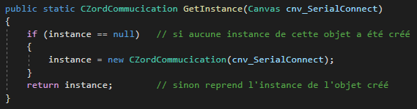

Code du constructeur :

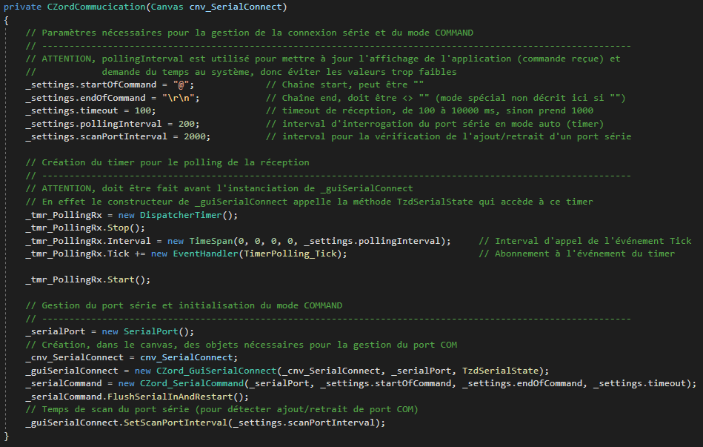

Toute ces informations sont gérées par la classe du prof. Le code est bloqué pour les utilisateur de la librairie, donc, pour plus d’informations, demander à Mr. Droz.

**Remarque : les délimiteurs de début et de fin de commande, choisis dans le constructeur du code en C# et dans l’instanciation de l’objet de la classe SerialCommandRead en C++, doivent être les mêmes.**

## Gestion du Dobot

### Introduction de la classe Dobot

La classe Dobot utilise la DLL du Dobot. Il faut l’instancier à l’initialisation de l’application. Pour l’instanciation de l’objet, cela fonctionne comme la classe CZordCommunication. Il y un singleton.

Instanciation de l’objet :



Il faut aussi « déclarer » au Dobot qu’on veut utiliser la pompe à succion, donc, on va instancier à l’aide de la fonction « CreateSuctionCup » la pompe à succion. La classe utilise plusieurs autres classes. Pour plus d’informations, voir code « Pixobot_VF1 ».



### Connextion

Le bouton « Connexion » permet de connecter ou déconnecter le bras robotique. Quand l’évènement « click » du bouton s’enclenche, on teste si le Dobot est déjà connecté. S’il l’est, on le déconnecte, sinon, on le connecte. La fonction qui connecte le Dobot ne va pas être expliquée, car ce n’est pas le but de ce projet.

Code de l’évènement « click » du bouton :

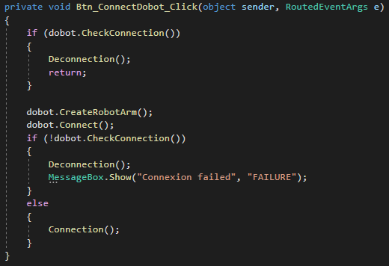

### Calibrage

Pour que le bras robotique aille aux bonnes coordonnées, à chaque démarrage du bras robotique, il faut le calibrer. Le bouton « Calibrate » est dédié à cette tâche. Pour en savoir plus sur comment marche la calibration, voir le PDF « Dobot-Magician-V2-User-Guide-V1.9.0 »

Code de l’évènement click du bouton « Calibrate » :

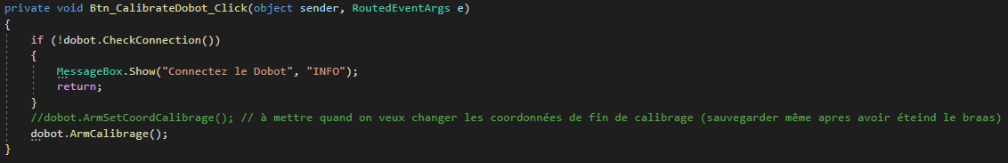

À chaque calibration, le bras robotique s’arrête à une position définie. Cette coordonnée est sauvegardée dans une mémoire ROM. Donc, on ne peut la programmer qu’une seule fois.

### Gestion de l’alarme du Dobot

La LED qui se situe sur le base du Dobot définit son état. Cet état se modifie automatiquement. Dans un cas particulier, cette alarme ne se met plus à jour. Cette particularité se produit lorsqu’une coordonnée donnée au bras robotique est inaccessible (LED devient rouge). Quand cela se produit, nous devons manuellement réinitialiser l’alarme. Le bouton « Reboot » sert à cette tâche.

Code de l’évènement « click » du bouton « Reboot » :

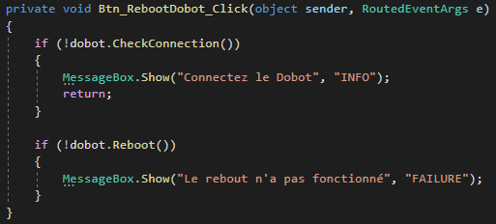

La fonction « Reboot », retourne « true » si la réinitialisation de l’alarme s’est bien passée, sinon « false ».

### Arrêt d’urgence

L’arrêt d’urgence sert à arrêter le bras. Cette commande peut servir si le bras entre en collision avec un obstacle.

Code de l’évènement click du bouton « Emergency Stop » :

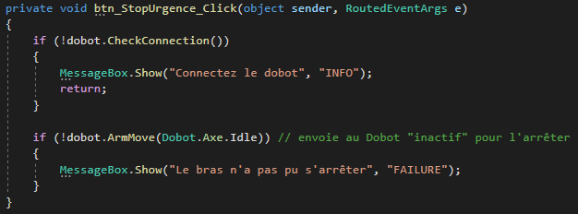

 La fonction « ArmMove », retourne « true » si la fonction c’est exécuté correctement, sinon « false ».

### Affichage des coordonnées du Dobot

Pour afficher les coordonnées du bras actuel, il y a une fonction qui demande sa coordonnée pour chaque axe. On va appeler ces fonctions, chaque 100 ms. Pour cela, il faut instancier un timer.

Instanciation du timer:

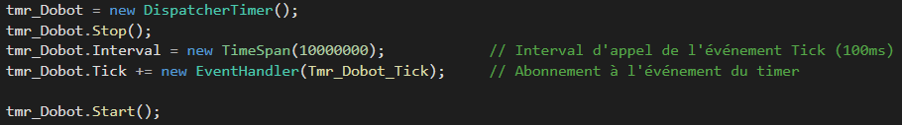

Code de l’évènement du timer :

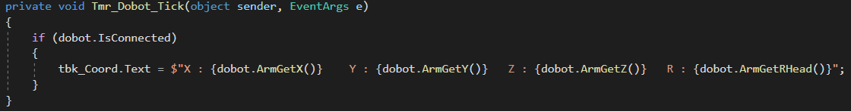

« tbk_Coord » est le « textBlock » où l’on va afficher les coordonnées.

## Mode configuration

### Configuration des zones

Pour la configuration des zones, l’application va guider l’utilisateur. Un texte de ce qu’il doit faire, va apparaitre à l’écran. Des ellipses vont se créer, et se détruire, quand il aura cliqué sur une d’elles. Les cliques sur l’ellipse selon leurs couleurs, vont être, pour le programme, le repère du moment où il devra sauvegarder les valeurs des axes de la caméra, (ellipse bleue), ou du bras robotique (ellipse verte). Les valeurs vont être sauvegardées dans 4 tableaux

Les tableaux :

* CamX, qui sauvegarde la valeur « x » de la position d’un cube de couleur.
* CamY, qui sauvegarde la valeur « y » de la position d’un cube de couleur.
* ArmX, qui sauvegarde la valeur « x » de la position du bras robotique.
* ArmY, qui sauvegarde la valeur « y » de la position du bras robotique.

En premier, le programme demandera de définir la zone de stockage. Pour cette zone, on va devoir sauvegarder ses coordonnées avec l’axe de la caméra et l’axe du Dobot. Le programme se servira de cette zone pour faire l’étalonnage des deux systèmes d’axes (voir le chapitre 6.6.2 « Etalonnage de la caméra et du Dobot »).

Code de création des ellipses :

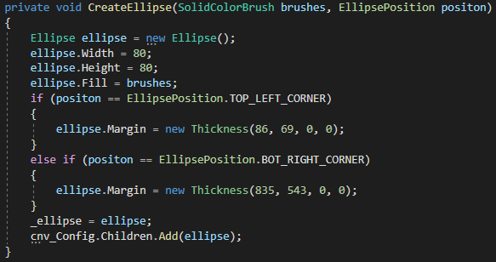

Les ellipses sont créées dynamiquement. La fonction prend en paramètre la couleur et la position ou l’on veut la placer sur l’interface.

Code de l’évènement click du canevas sur une ellipse bleue (caméra):

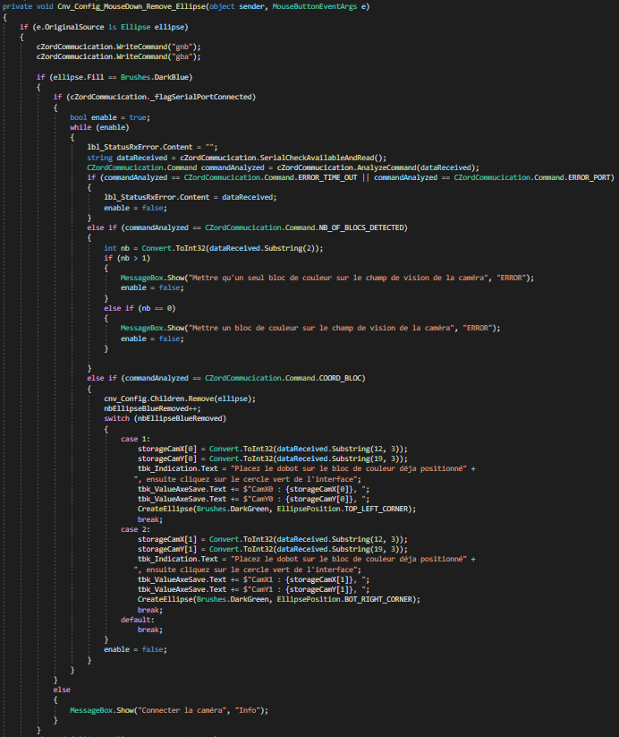

Le code peut être amélioré en répartissant les tâches à l’aide de plusieurs fonctions. Je n’ai pas eu le temps d’optimiser cela.

### Etalonnage de la caméra et Dobot

#### Conversion des axes

L’axe de la caméra et du bras robotique ne sont pas les mêmes. L’unité des axes de la caméra sont en pixels. L’axe « x » va de 0 à 315 et l’axe « y » va de 0 à 207, alors que les axes du bras robotique sont en millimètres. L’axe « x » va de -140 à 320 et l’axe « y » va de -320 à 320. J’ai pris l’initiative de ne pas faire un axe de référence sur la table comme demandé par Mr. Droz. Je trouve plus logique que l’axe du bras robotique soit la référence, car la caméra et le train se situeront toujours sur son le champ.

C’est pour cela qu’il faut convertir ceux de la caméra en ceux du bras robotique. Attention ! Les axes de la caméra sont inversés par rapport au Dobot, donc, au début des calculs, il faut inverser l’axe « x » et « y » de la caméra !

Pour la conversion des axes, il nous faut deux fonctions. La fonction « AxisConfigMultiplicator » qui a en paramètre les 4 tableaux des coordonnées des axes. Dans notre cas, ces coordonnées correspondent à la zone de stockage. Ella va calculer le delta « x » et « y » par rapport aux deux axes. Grâce à ces deltas, nous pourrons calculer leurs multiplicateurs. Le multiplicateur sert à savoir combien un pixel fait en millimètre.

Code de la fonction « AxisConfigMultiplicator » :

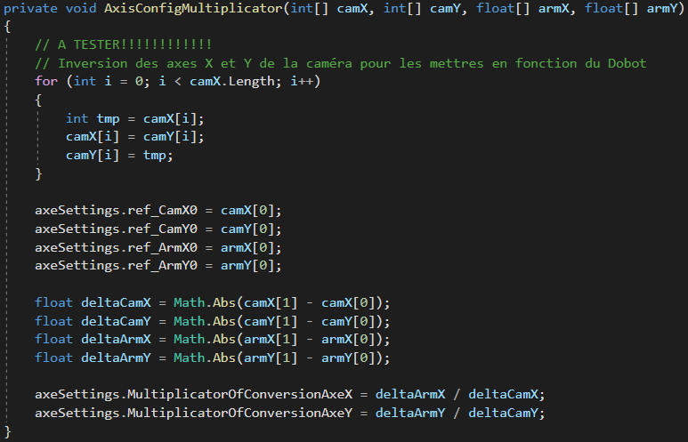

Les références des axes sont affectées dans cette fonction. Peuvent être fait ici, mais c’est moins propre (à changer). Les références sont en fait les points d’origine des axes. Ils servent de point de départ lors des calculs des deltas de deux coordonnées.

La deuxième fonction « ConvertTheAxis », qui est publique (peut être utilisée en dehors de la classe), sert à convertir la valeur de l’axe de la caméra donnée à l’aide des valeurs calculées avec la première fonction. Elle prend en paramètre, le type de l’axe, et la donnée qu’on veut convertir.

Code de la fonction « ConvertTheAxis :

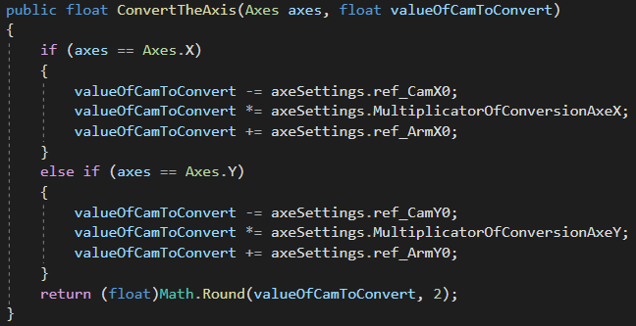

#### Fichier de configuration

Quand l’application indique que la configuration est terminée, elle demande à l’utilisateur de cliquer sur le bouton « Save ». Quand il est cliqué, il crée un fichier « config.txt » et sauvegarde toutes les valeurs nécessaires à l’étalonnage des axes et la configuration des zones dans celui-ci. Lors de la réouverture de l’application, le programme se sert de ce fichier, pour affecter les valeurs automatiquement.

Code de l’évènement clique du bouton « Save » :

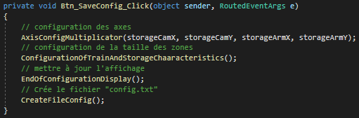

Voir code « Pixobot_VF1 » pour plus de détails sur les fonctions.

Code de la fonction « CreateFileConfig » :

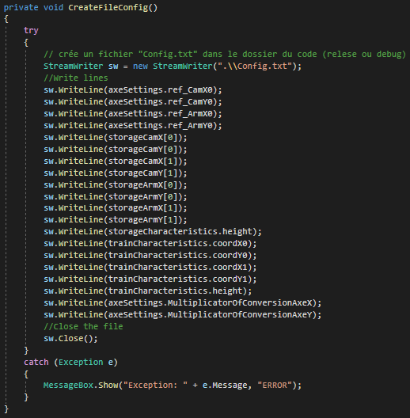

Lors de l’initialisation de la « frame » « Config », la fonction « FileSearch » va être appelée. La fonction permet de rechercher le fichier « Config.txt ». S’il n’existe pas, c’est qu’il faut faire la configuration manuellement. S’il existe, il lira le fichier et affectera les variables dédiées à l’étalonnage des axes et des zones. Voir les détails de la fonction dans le code sous « Config.xaml.cs »

### Calcul de l’emplacement des blocs sur le train

#### Emplacement des blocs sur le train

Après avoir appelé la fonction « ConfigurationOfTrainAndStorageChaaracteristics » qui permets de configurer la taille des zones, mais aussi de calculer le nombre de place disponible dans le train en fonction de sa taille. (Appelé à la fin de la configuration. Code montré dans le chapitre 5.6.2.2 « Fichier de configuration »).

Une autre fonction qui s’appelle « CalulatingLocationObject », qui a en paramètre la place ou l’on veut mettre l’objet dans le train. A pour but de calculer la location « x » et « y » du numéro de place mis en paramètre. La fonction, utilise la valeur mis dans le « TextBox » qui définit l’espacement entre chaque objet dans le train. Par défaut, la valeur est de 15mm.

 (Dans l’accueil)

Elle utilise aussi la valeur HEIGHT de l’énumérateur « ObjectCharacteristics » qui est de 25, car le cube fait 25mm. A chaque entré dans la fonction. Elle affecte les variables « locationXOfSeat » et « locationYOfSeat » de la structure TrainCharacteristics. Ces valeurs-là, seront utilisé, pour les mettre en paramètre, dans la fonction de déplacement du bras robotique. Un exemple d’utilisation est montré dans le chapitre 6.7.1 « Recherches et manipulations des blocs » (évènement « click » du bouton « Start).

Code de la fonction « CalulatingLocationObject » :

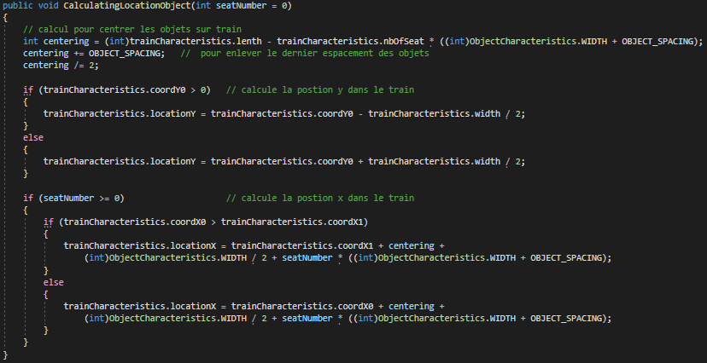

## Tri et déplacement des cubes

### Recherches et manipulations des blocs

En premier temps, il faut scanner les blocs. L’ordinateur va envoyer une commande à l’Arduino. L’Arduino va lui retourner les coordonnées des blocs détectés et les afficher dans une « listBox » (aller au chapitre 6.7.2 « Gestion de l’interface graphique » pour plus d’information). Le bouton « Scan » est dédié à cette tâche.

Code de l’évènement clique du bouton « Scan » :

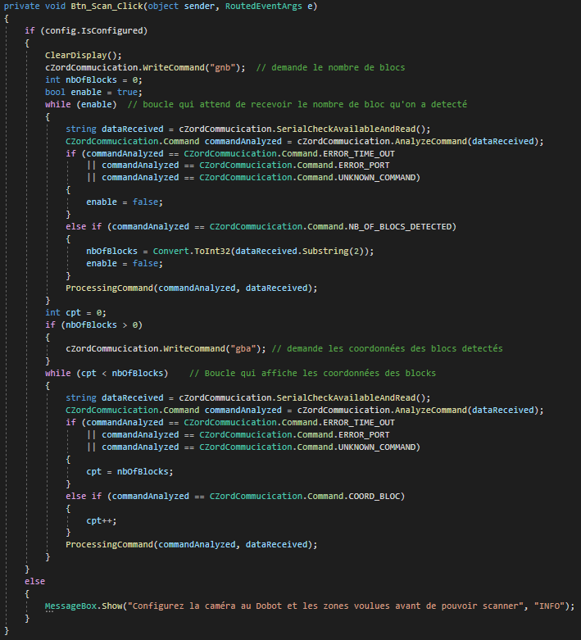

Les boucles « while » servent à bloquer le code le temps qu’il reçoive la commande. Le problème avec cette manière de faire, c’est que s’il ne gère pas toutes les erreurs, il risque de rester bloqué à l’infini. Donc, il faut toutes les gérer.

Les erreurs possibles :

* Time out
* Débranchement/problème du port
* Commande erronée

Après avoir sélectionné les blocs scannés que l’on veut charger sur le train, le programme demande à l’Arduino si le train est là. S’il est là, il va prendre dans l’ordre les coordonnées des blocs, pour les déposer dans le train. Sinon, il affiche un message d’information disant que le train n’est pas encore arrivé. Un bouton « Start » est dédié à cette fonction.

Code de l’évènement clique du bouton « Start » :

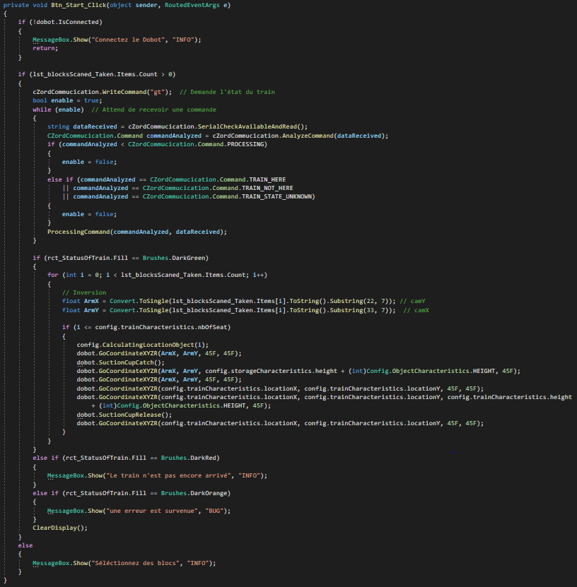

Un rectangle de couleur affiche l’état du train.

Les couleurs :

* La couleur verte annonce que le train est arrivé.
* La couleur orange avertit qu’un problème est survenu.
* La couleur rouge prévient que le train n’est pas encore arrivé.

Rappel : l’état du train est simulé par l’état du bouton sur un véroboard connecté à l’Arduino.

### Gestion de l’interface graphique

Une fonction « ProcessingCommand » gère l’affiche de la « frame ». Elle fonctionne comme la fonction « ProcessingCommand » du code de l’Arduino (voir code « Pixobot_VF1 » pour plus de détail sur la fonction). Elle prend en paramètre le type de la commande et la donnée reçue.

L’affichage des blocs scannés et sélectionnés se fait dans des « ListBox ». La liste boxe de gauche de l’interface permet d’afficher les blocs scannés. Un évènement, qui s’appelle « SelectionChanged), est utilisé pour savoir si l’utilisateur a cliqué sur les coordonnées d’un bloc. L’évènement gère le déplacement du texte dans la liste boxe dédiée au tri et les erreurs possibles.

Les erreurs possibles :

* Le bloc est déjà sélectionné.
* Le bloc ne se trouve pas dans la zone de stockage.
* Il n’y a plus de place dans le train.

Code de l’évènement « SelectionChanged » de la liste boxe dédiée au scan des blocs :

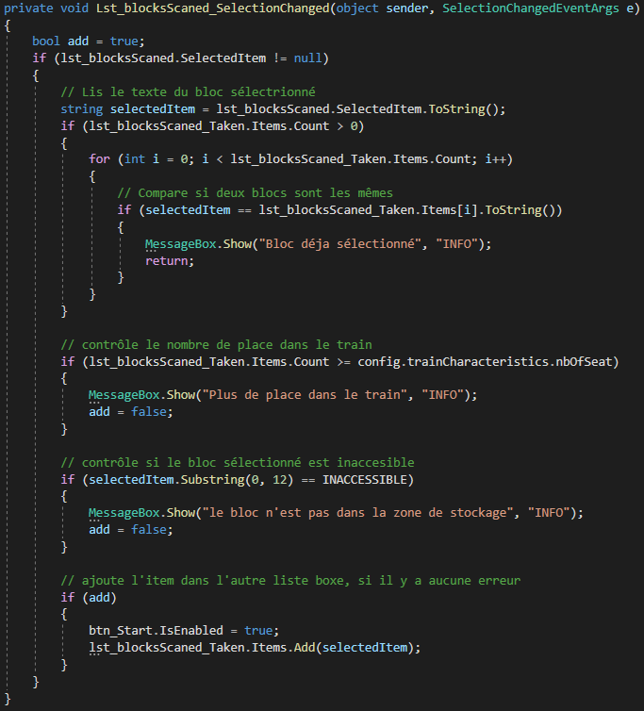

La liste boxe à droite de l’interface graphique, comme vu avant, affiche les blocs sélectionnés pour le chargement du train. Le but de l’’évènement « SelectionChanged » de cette liste boxe est de supprimer le bloc sélectionné.

Code de l’évènement « SelectionChanged » de la liste boxe du tri :

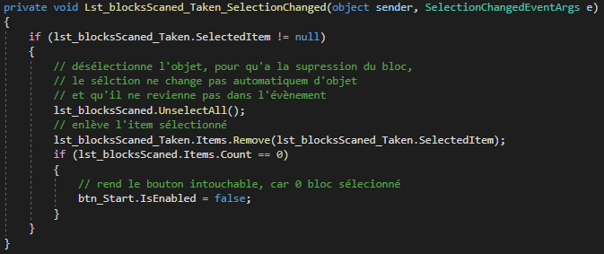

## Changement de frames

Un contrôle « frame » a été placé sur le canevas de l’application. Un canevas est un contrôle WPF qui sert de grille pour placer des objets. L’utilisation du contrôle « frame » rend simple la navigation entre les pages. Une frame a deux codes. Un code XAML où la création de l’interface graphique se fait (comme le contrôle « Window »), et un code C#.

Frame Accueil (XAML) :

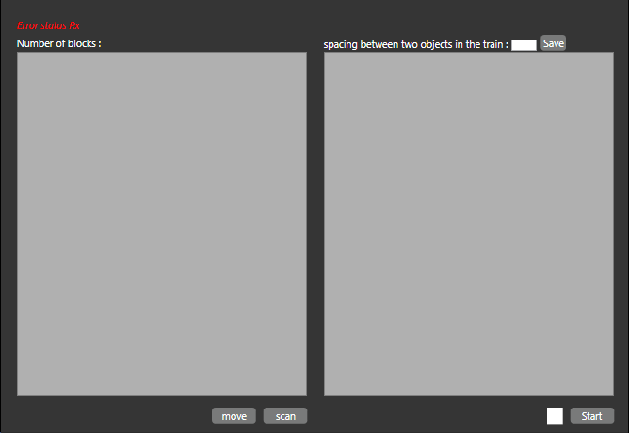

Frame Config (XAML) :

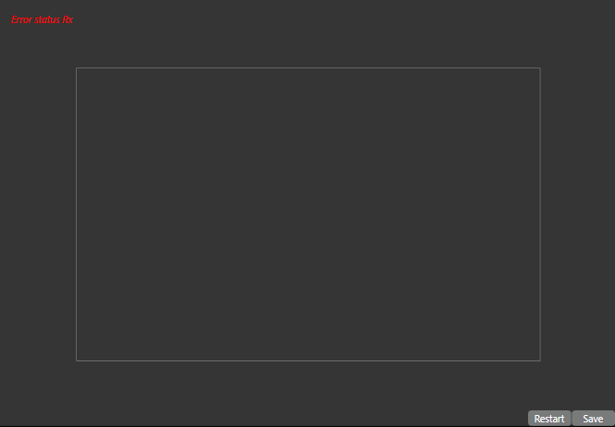

Code qui permet de changer de frame :

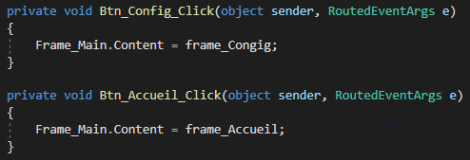

Les boutons de l’application qui le permettent :

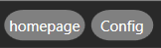

## Fonctionnement général du code

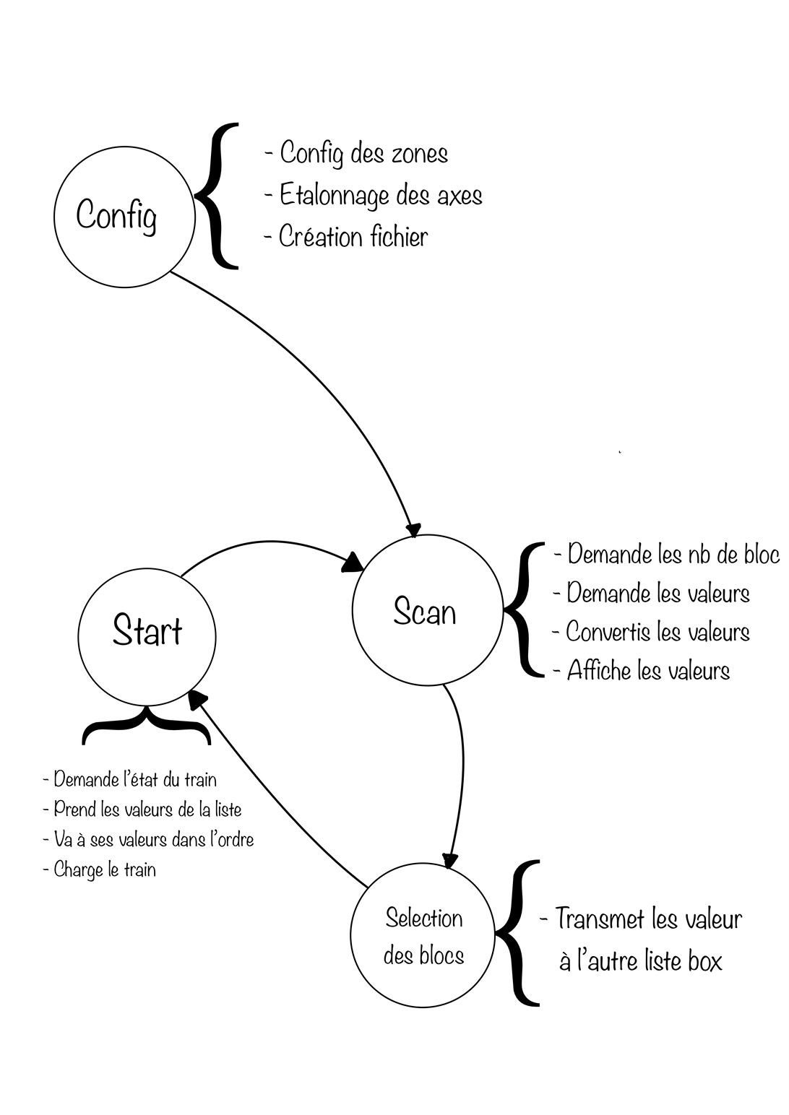

# Mode d’emploi

## Installation des applications

### Application WPF

Pour pouvoir utiliser l’application (interface graphique), il faut installer VisualStudio 2019 avec la frameWork 4.8. Après avoir installé cela, le « .exe » de l’application suffit pour lancer le programme.

La vidéo X100 dans Ubicast, montre comment installer VisualStudio 2019.

### Arduino

Pour téléverser le programme à l’Arduino en plus d’installer VisualStudio 2019, il faut aussi installer Visual Micro. Après l’avoir installé, lancer le « .sln » du dossier « Pixy2ToDobot » et téléverser le code dans l’Arduino.

La vidéo X120 dans Ubicast, montre comment installer Visual Micro.

Lien Ubicast : <https://ubicast.s2.rpn.ch/channels/#x-czord-iboux>

### Caméra

Pour pouvoir crée les signatures des blocs pour que la caméra puisse les détecter, il faut installer PixyMon2 v2.

Lien d’installation : https://pixycam.com/downloads-pixy2/

## Câblage

### Arduino

Etape 1 : brancher la caméra à l’Arduino.

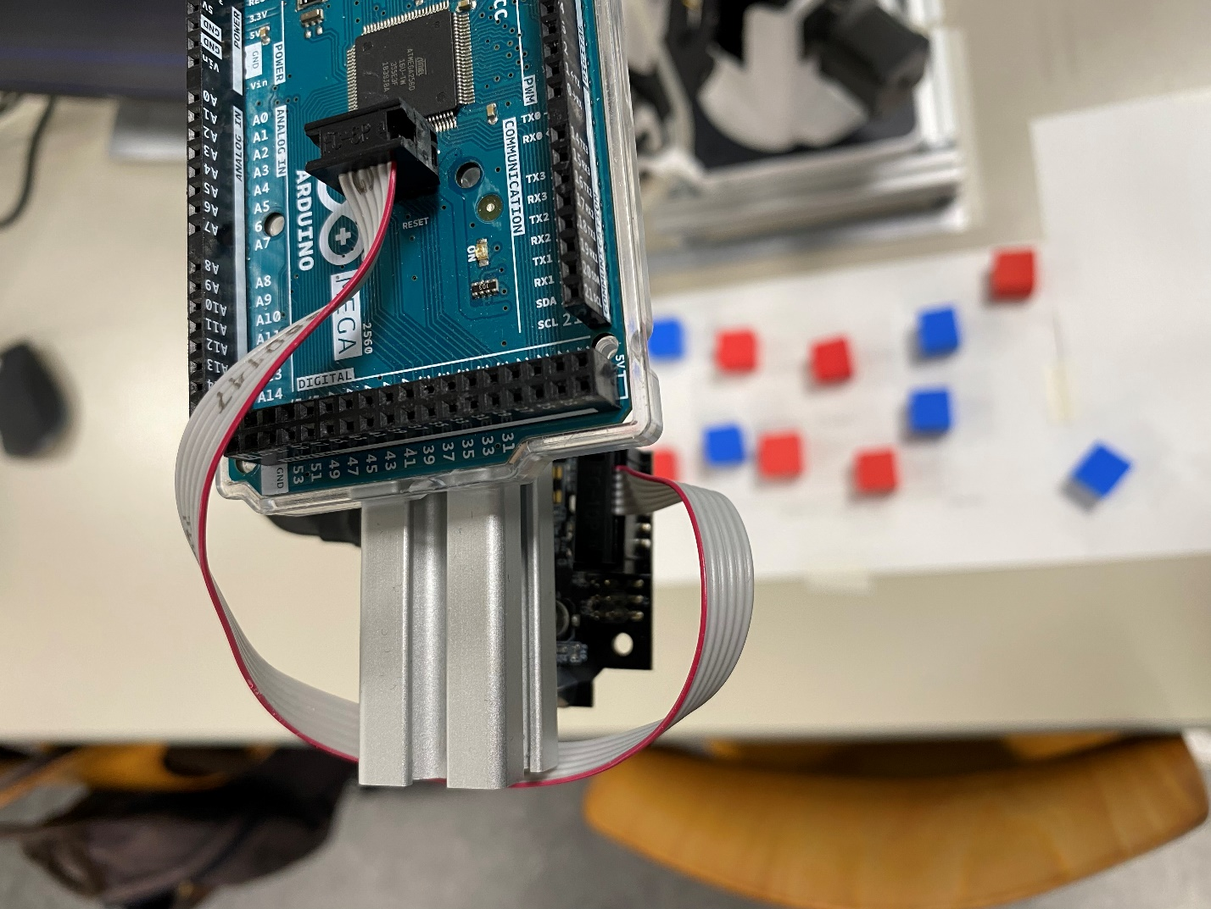

Etape 2 : emboiter la plaque Arduino MEGA click SHIELD dans l’Arduino MEGA standard.

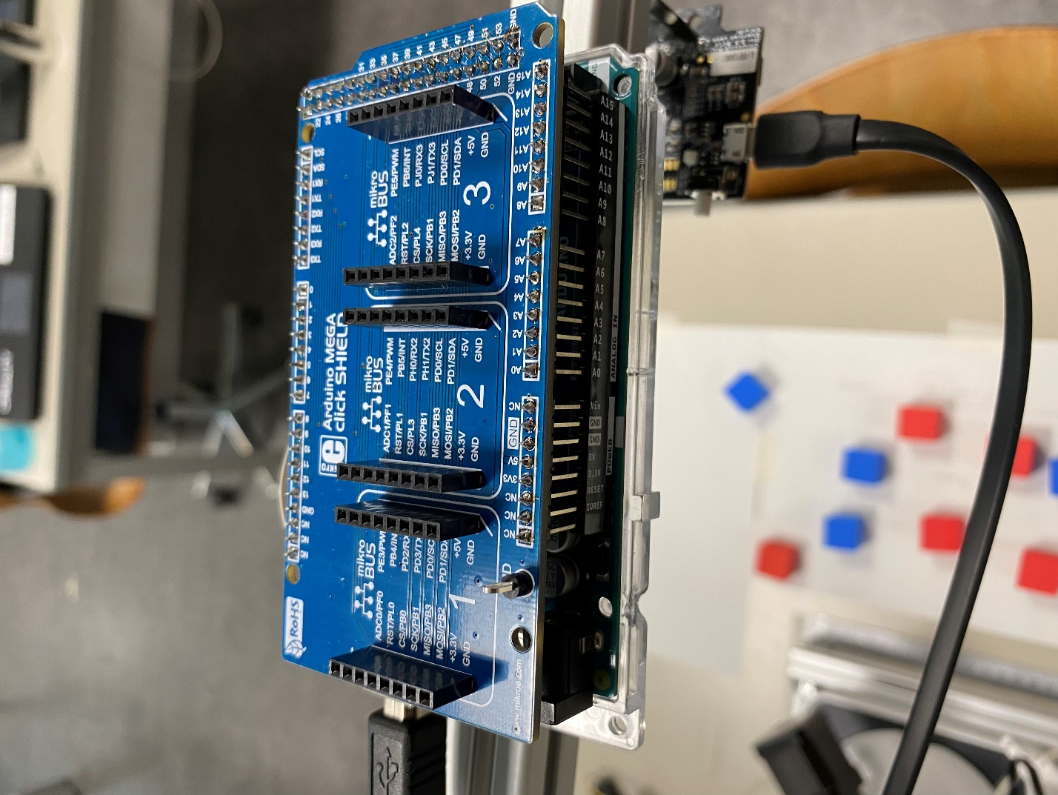

Etape 3 : insérer le véroboard dans l’emplacement 1 de la plaque click SHIELD



Etape 4 : brancher les 3 câbles (câble UART, câble de l’Arduino, câble de la caméra) à des port USB de l’ordinateur.

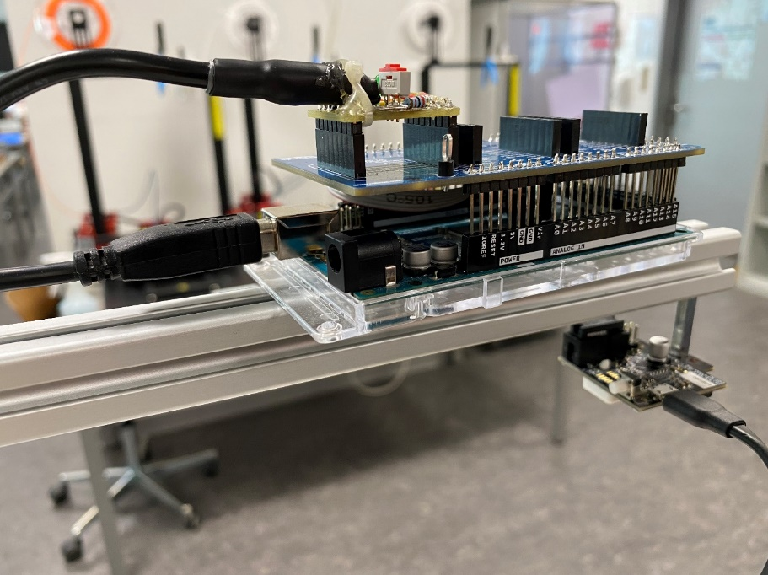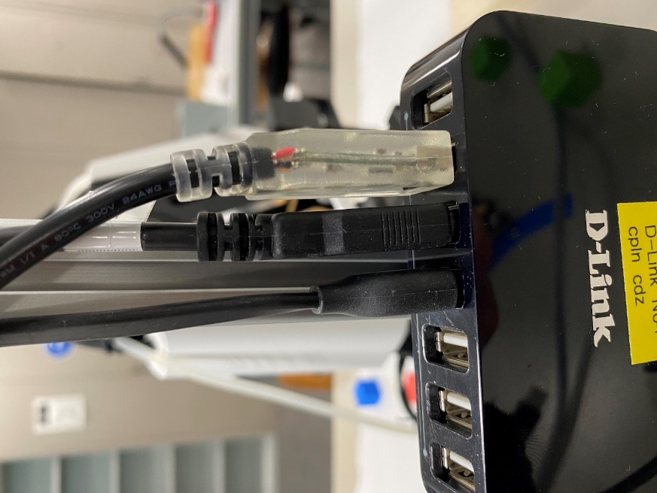

Etape 5 : placer la caméra et l’Arduino au bout de la perche de la structure mécanique. Pour monter la structure mécanique, s’aider du chapitre 2.1 « Structure du châssis »

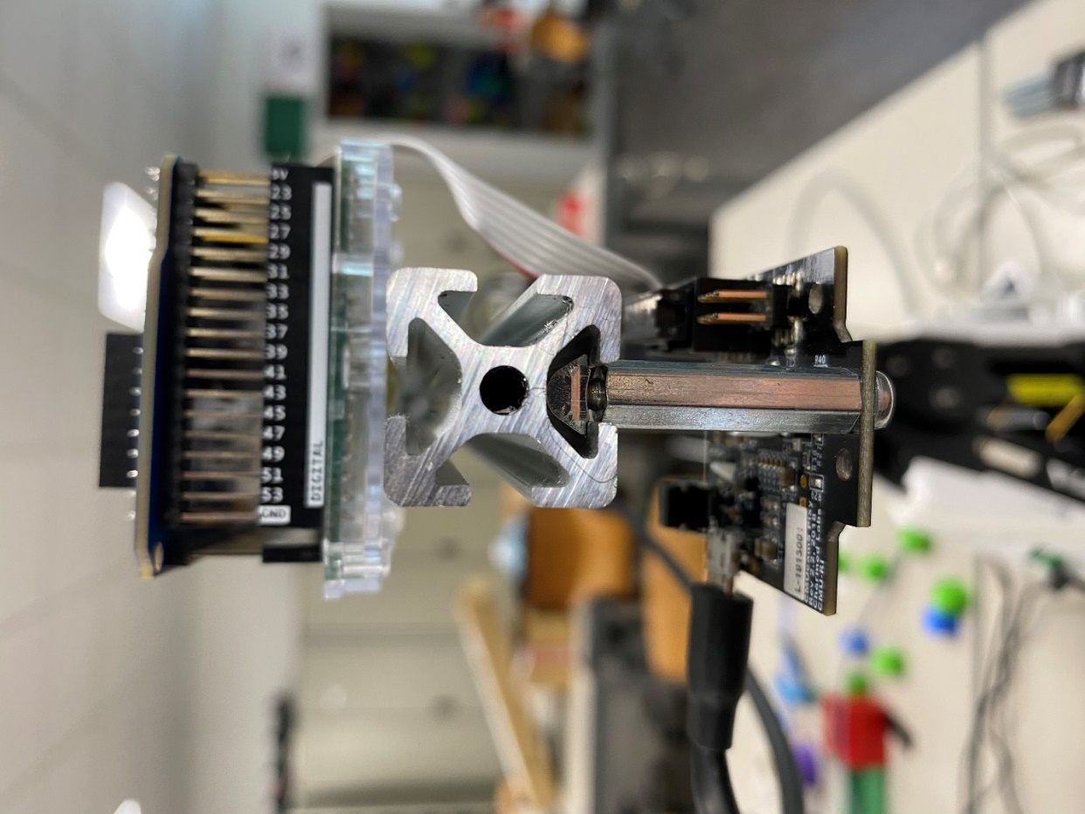

### Dobot

Etape 1 : brancher la pompe à succion au Dobot.

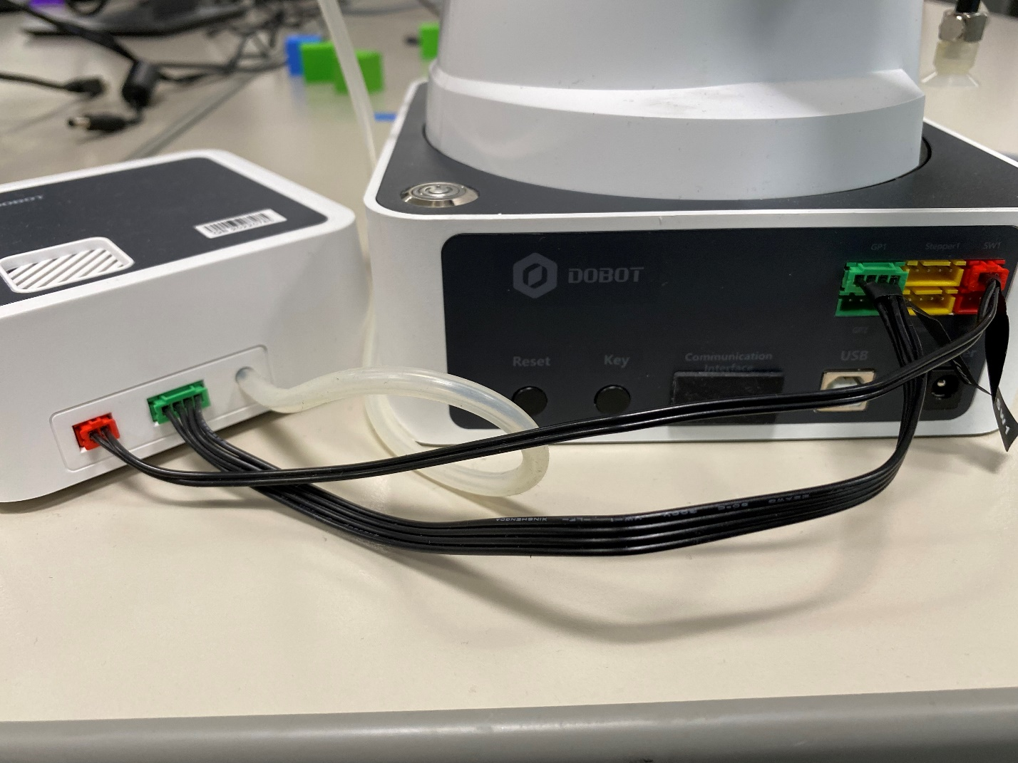

Etape 2 : brancher l’alimentation du Dobot à une prise 240V.

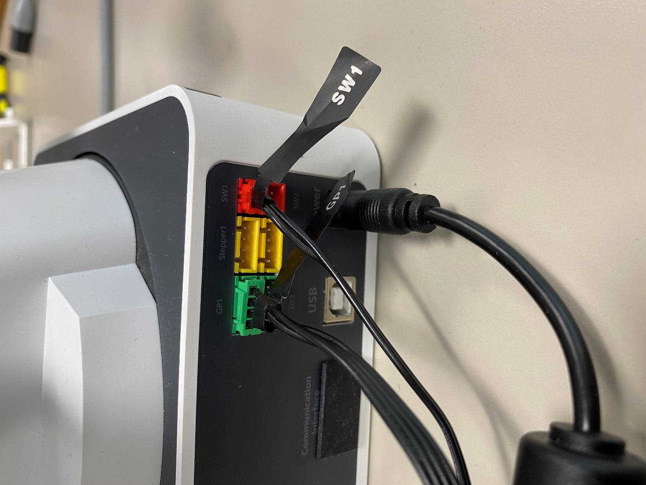

Etape 3 : brancher l’USB du bras, au pc.

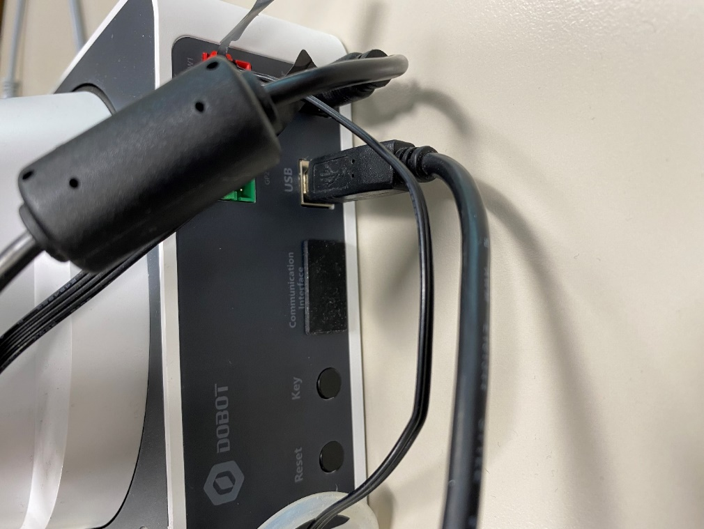

Etape 4 : Placer le Dobot dans la structure mécanique.

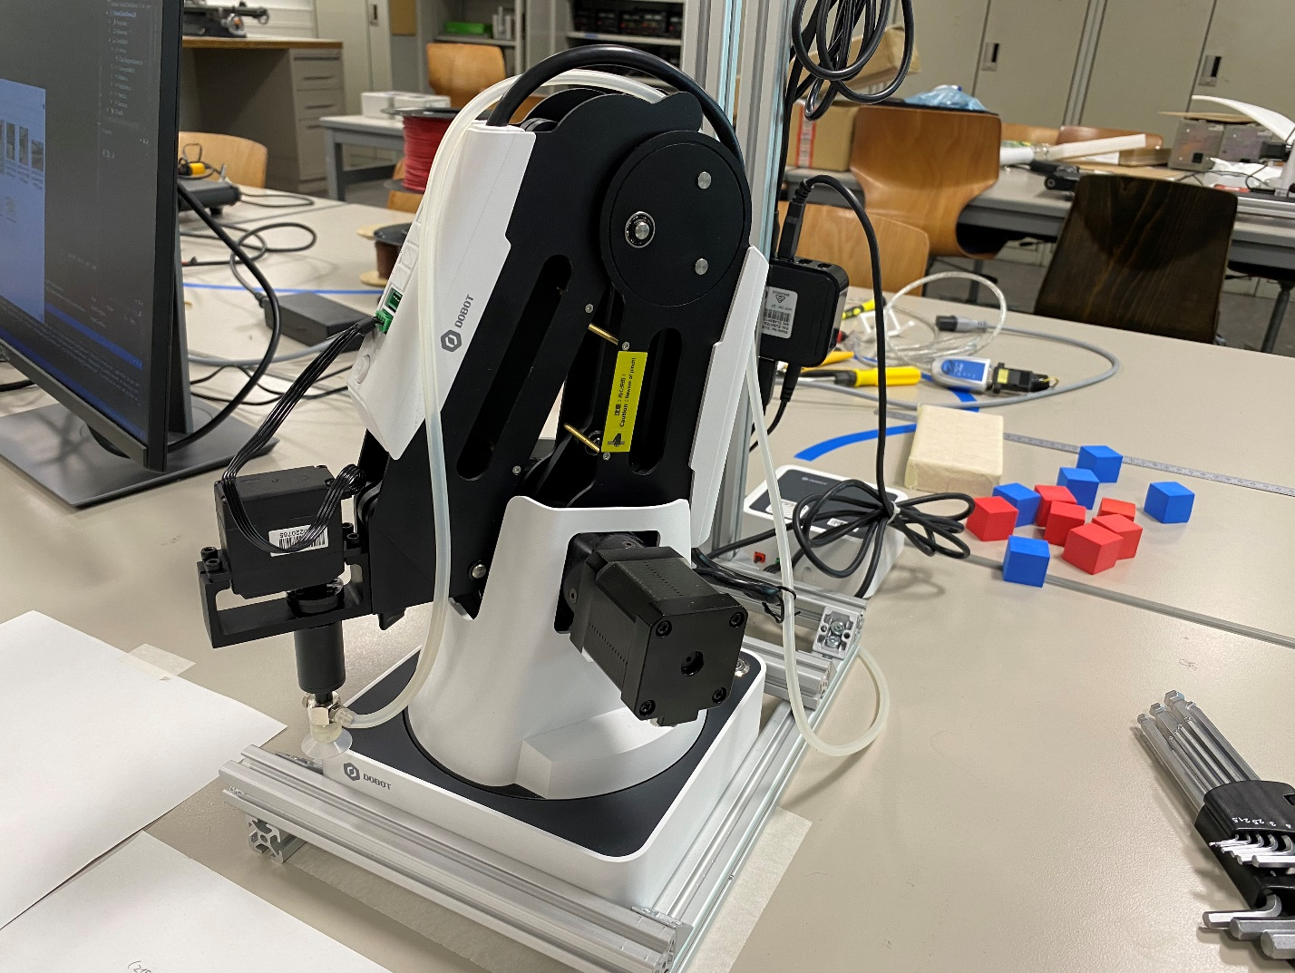

## Reconnaissance des blocs

Pour reconnaitre les blocs qu’on veut détecter, il faut faire leurs signatures dans l’application PixyMon.

Étape 1 : placer le bloc sous la caméra. Attention à la luminosité ! La différence de lumière peut avoir un impact sur la couleur signée.

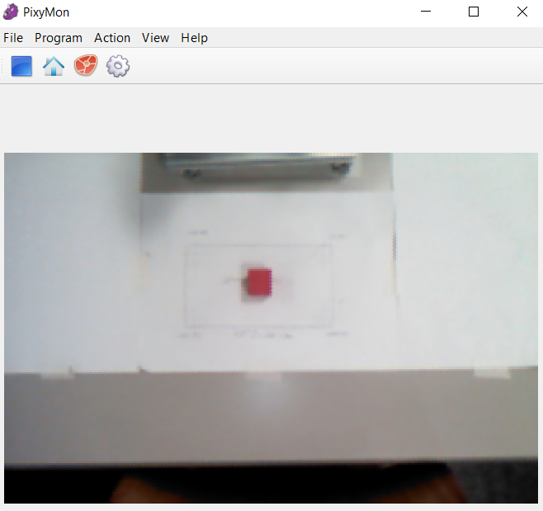

Etape 2 : aller sur « Action », « set signature 1 » et encadrer l’objet

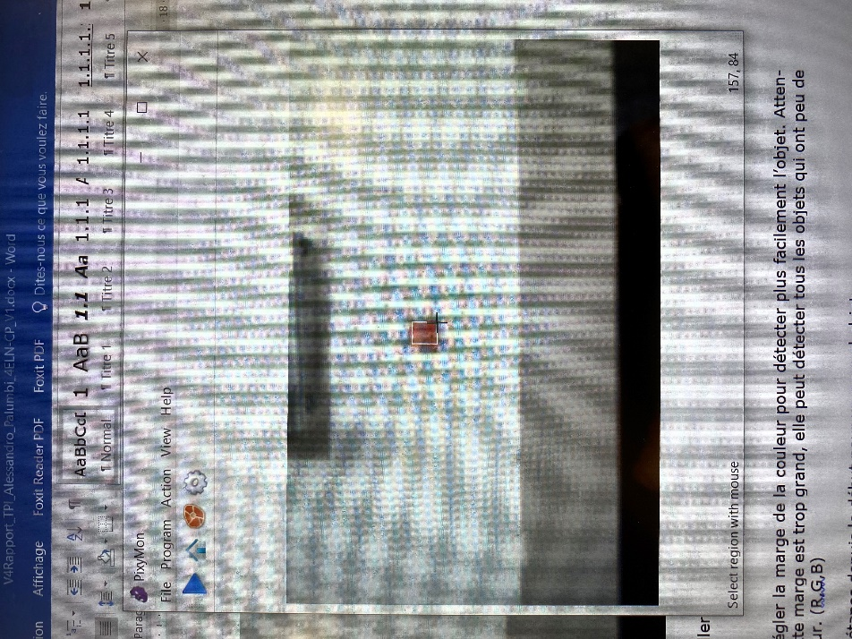

Etape 3 : régler au mieux la marge de la signature pour détecter la couleur de l’objet plus facilement. Attention ! Si cette marge est trop grande, elle peut détecter tous les objets qui ont peu de cette couleur. (R,G,B)

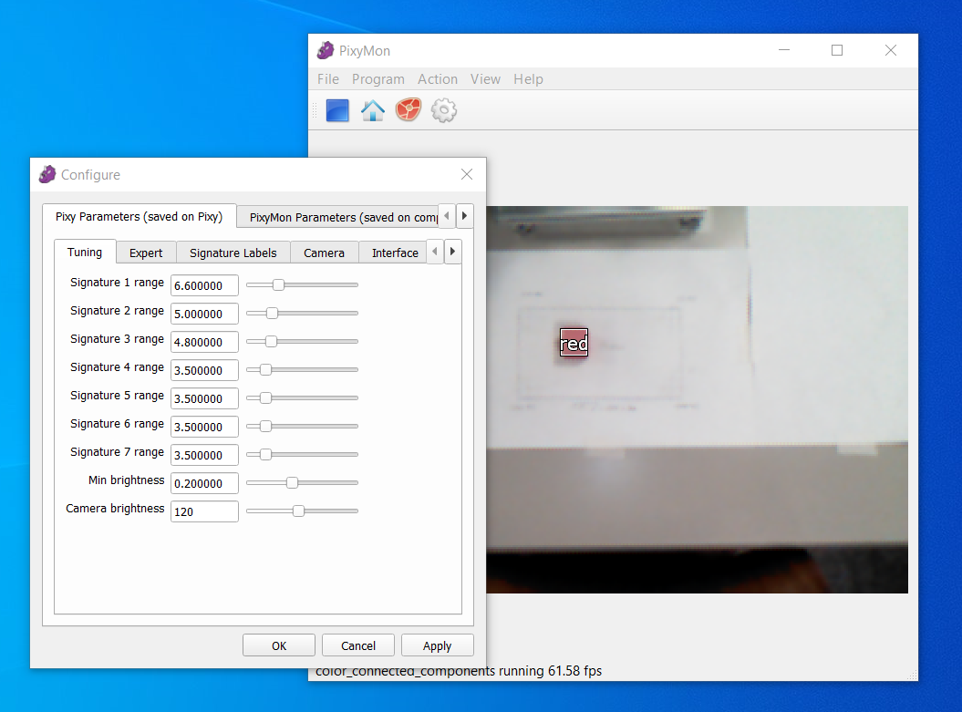

Refaire les étapes depuis le début pour un nouvel objet.

Configuration de l’application PixyMon pendant la création du projet :

Tunnig :

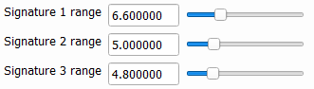

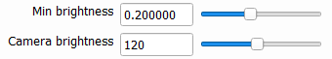

Expert :

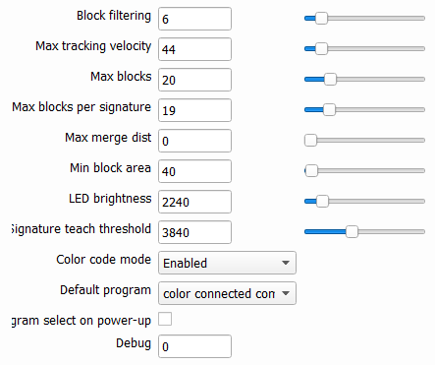

Camera :

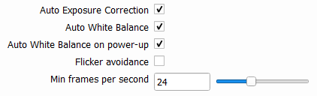

Pour plus de détails sur ce que fait un de ces paramètres, aller sur l’application et rester sur le texte avec la souris. Une information va apparaitre, expliquant ce que cette option fait.

Exemple :

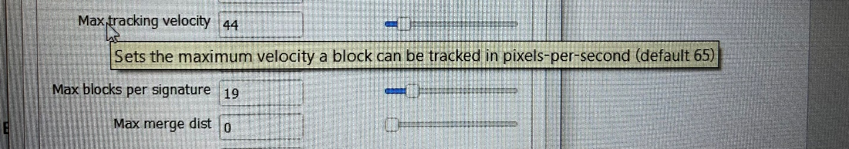

## Application

### caméra



#### Le port

Une barre défilante va proposer tous les ports séries connectés. Il ne faut pas choisir le port de l’Arduino. Le port qui communique de l’ordinateur à l’Arduino est l’UART (celui connecté au véroboard). S’il n’y a pas de barre défilante et que c’est affiché « *Com : No port available »*, cela veut dire qu’il n’a pas trouvé de port.

#### Vitesse de transmission

La case à côté du port sélectionné, est le Baud Rate. Le Baud Rate définit la vitesse de transmission dans les liaisons séries et correspond au nombre de bits transmis par seconde. Attention ! Cette vitesse doit être la même mise dans le code de l’Arduino. Il faut mettre 9600 baud.

#### Connexion

Le bouton « connect » à droite sert à connecter le port. Il peut se modifier et devenir « rescan ». Cela veut dire qu’il ne trouve plus le port sélectionné. Cliquer dessus pour scanner les ports disponibles.

### Dobot



#### Connexion

Le bouton « Connect » sert à connecter le bras robotique à l’application. Si la connexion réussie, les autres boutons dédiés au bras s’activent. Si elle échoue, un message d’erreur apparait et les boutons restent désactivés.

#### Calibrage

Le bouton Calibrage, sert à calibrer les coordonnées du bras robotique. Il met le point d’origine des axes à la bonne place.

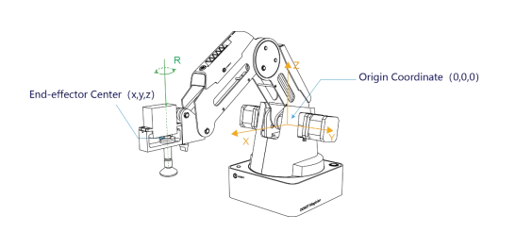

Si le bras n’est pas calibré, le point d’origine se fixe à la position ou le bras a été allumé. Les axes sont donc déplacés au nouveau point d’origine. Du coup, il faut toujours calibrer le bras lors de son allumage. (Pas à chaque lancement de l’application)

#### Redémarrage de l’alarme

Le bouton « Reboot » sert à redémarrer l’alarme du Dobot.Cet état se modifie automatiquement. Dans un cas particulier, cette alarme ne se mets plus à jour. Cette particularité se produit quand une coordonnée donnée au bras robotique est inaccessible. Quand cela se produit, la LED devient rouge. Nous devons à ce moment réinitialiser manuellement l’alarme.

#### Arrêt d’urgence

L’arrêt d’urgence sert à arrêter le mouvement du bras.

### Mode de configuration

#### Interface

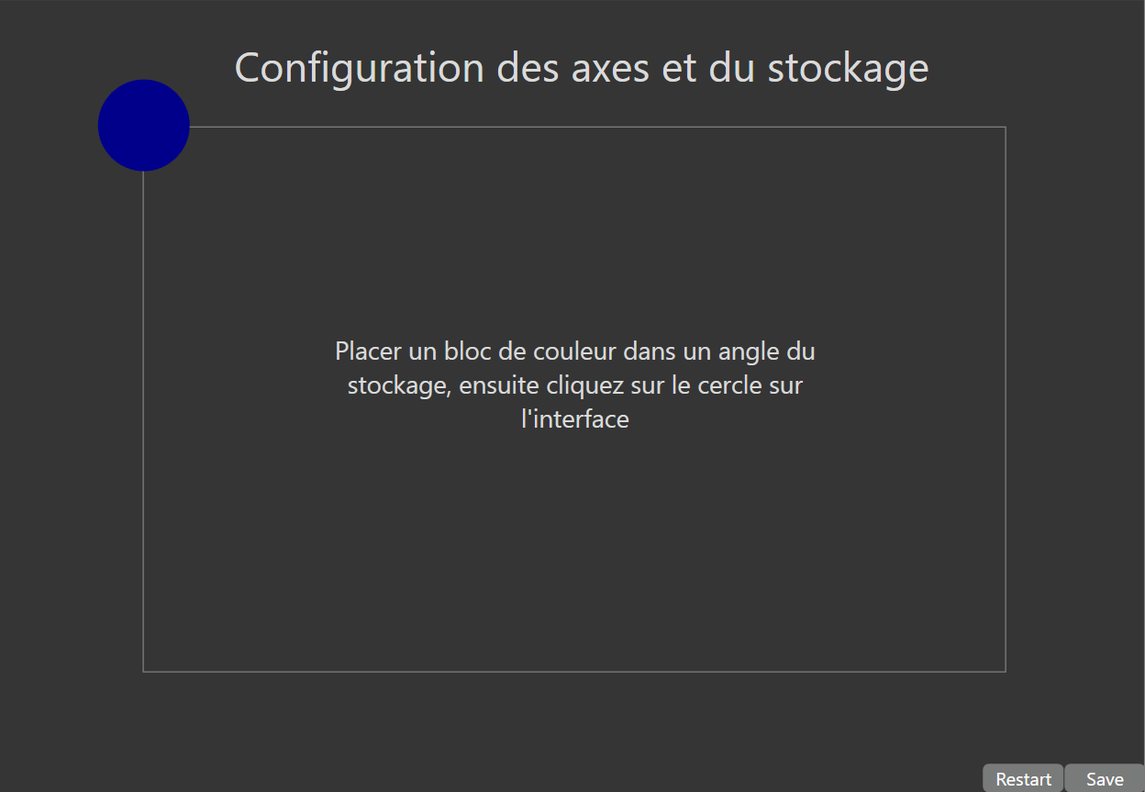

Pour être dans ce mode, cliquer le bouton config qui se trouve en haut à gauche de l’application.



Si les zones ne sont pas définies, retourner au chapitre 5.4.3.2 « Placement des zones ».

Pour mener à bien la configuration, suivre les étapes écrites au milieu de l’interface. Elles indiquent où placer les objets signés et le bras robotique. En fonction de la couleur de l’ellipse cliquée, les coordonnées de l’objet vu par la caméra ou la position du bras vont être sauvegardées. Ses valeurs seront utilisées lors des calculs pour la configuration.

#### Placement des zones

En premier plan, il faut définir sur la table une zone de stockage et de train accessibles au bras robotique. La zone de stockage doit être mise en parallèle du devant du Dobot, sous la caméra. Pour savoir la limite de la définition de la zone, utilisez le bras robotique en vous aidant de ses coordonnées. Les coordonnées sont affichées dans l’accueil et dans le mode configuration.

Limite de la zone de stockage :

* Axe « x », minimum 215, maximum 290
* Axe « y », minimum -75, maximum 75

La zone du train doit être en parallèle, à un coté du Dobot (perpendiculaire au au-devant).

Limite de la zone du train :

* Axe « x », minimum -50, maximum 150
* Axe « y » (côté droite), minimum -290, maximum -215
* Axe « y » (côté gauche), minimum 215, maximum 290

Les limites ont été mesurés à la hauteur de la table (z : -70). Ces limites peuvent être différente en fonction de la hauteur. La hauteur optimale pour avoir la plus grande zone est entre +10 et +20 (axe z).

#### Sauvegarde de la configuration

Quand l’interface indique que l’utilisateur peut cliquer sur le bouton « Save », c’est que la configuration est arrivée à son terme. Le bouton va sauvegarder les valeurs nécessaires à la configuration dans un fichier « config.txt ». Si ce fichier existe déjà, il va l’écraser pour en recréer un autre. Lors de la prochaine ouverture, la configuration se fera automatiquement à l’aide de ce fichier.

Pour savoir si le fichier existe déjà, un label se situant en haut de l’application indiquera « Configurations terminées ».

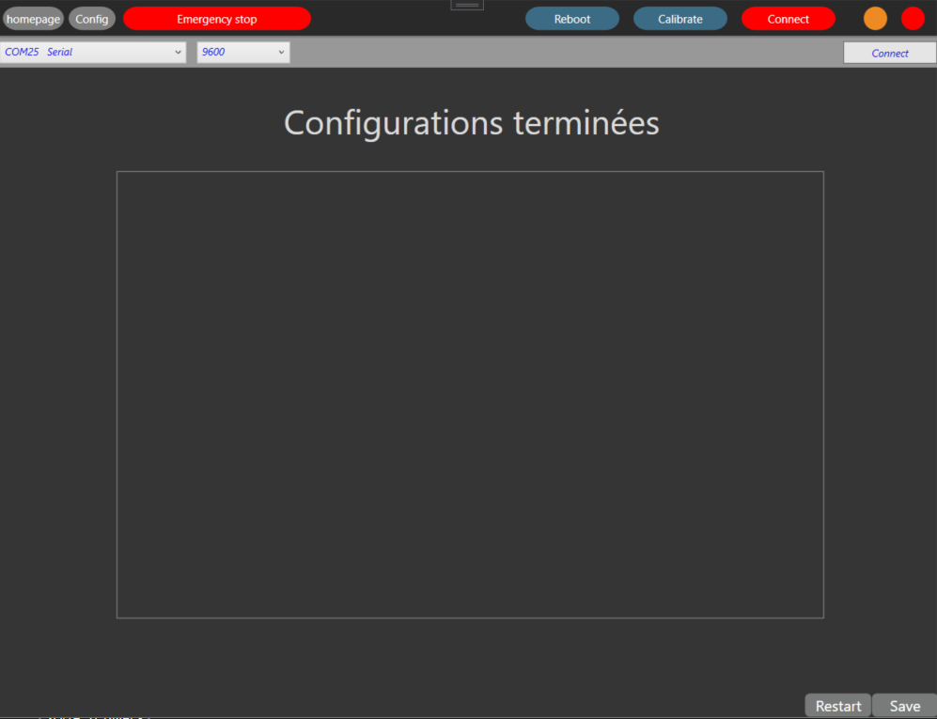

**Remarque : si vous ne savez pas d’où vient la configuration ou si les zones ont changé de place, recommencez la configuration.**

#### Réinitialisation de la configuration

Le bouton « restart », à côté du bouton « Save », permet de recommencer la configuration à tout moment.

### Accueil

#### Interface

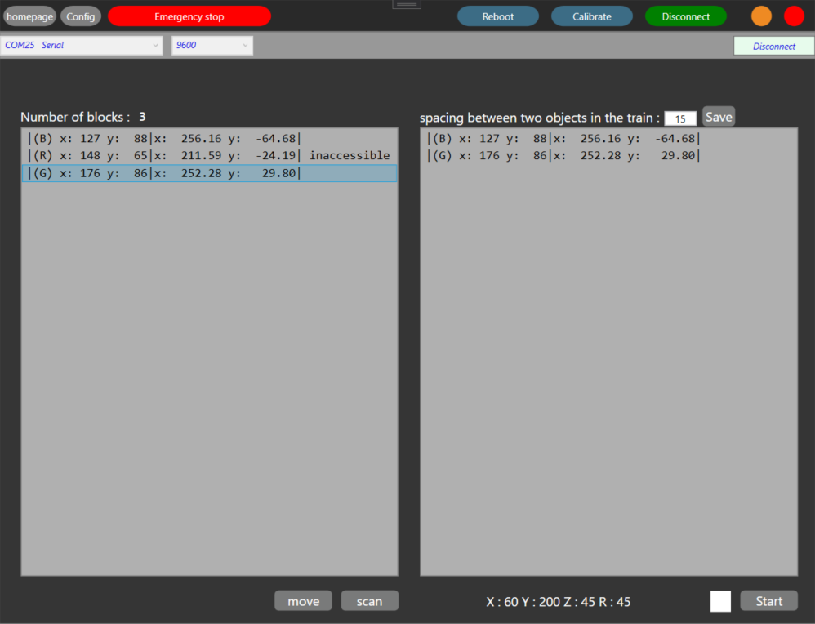

#### Déplacement du bras

Le bras robotique peut cacher ou faire de l’ombre aux blocs. Donc, il faut déplacer le bras robotique, en dehors du champ de vision de la caméra. Le bouton « Move », en bas de la page, à gauche du bouton « Scan », permet d’effectuer cette tâche.

#### Recherches des blocs

Pour que l’application soit au courant des blocs détectés par la caméra, il faut cliquer sur le bouton « Scan », en bas de la page, à droite du bouton « Move ». L’Arduino envoie à l’ordinateur le nombre de blocs détectés et leurs coordonnées. Ces informations seront affichées dans la liste boxe dédiée à cela. Pour des infos sur la liste boxe, aller au chapitre 7.4.4.3 « Liste boxe ».

#### Affichage des coordonnée et sélection des blocs

Sur l’interface, il y a deux listes boxes.

La liste boxe de gauche permet d’afficher les coordonnées de tout bloc détecté par la caméra. Si, à côté de la coordonnée, il y a écrit « inaccessible », c’est que le bloc ne se trouve pas dans la zone de stockage définie. Pour sélectionner un bloc à charger sur le train, il suffit de cliquer sur les coordonnées du bloc en question.

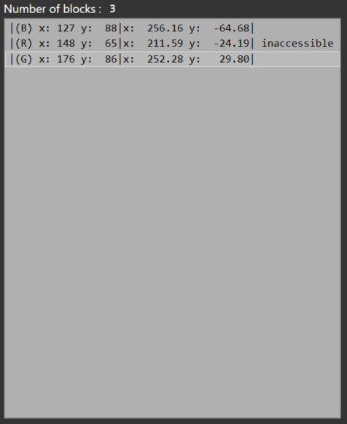

La liste boxe de droite, permet de visualiser les blocs sélectionnés. Pour désélectionner un bloc, il suffit de cliquer sur ses coordonnées.

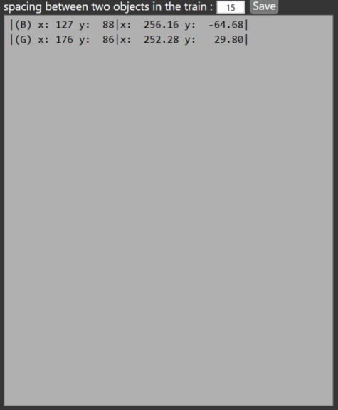

#### Espacement des objets dans le train

L’espacement des objets dans le train est défini en fonction de la valeur mise dans le « TextBox ».



Par défaut, la valeur est de 15 mm.

Cliquer sur le bouton « Save », à côté du « TextBox », pour sauvegarde sa valeur. La valeur est acceptée entre 10 et 20 mm. Un message s’affiche, si ce n’est pas respecté.

#### Chargement des objets dans le train

Quand les blocs à charger sur le train, sont sélectionnés. Cliquer sur le bouton « Start ».

L’application va vérifier si le train est bien arrivé. Un rectangle qui représente l’état du train, va changer de couleur. Si cette couleur est verte, le bras robotique va charger le train. Le rectangle se trouve à côté du bouton « Start ».

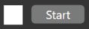

Signification des couleurs du rectangle :

* Blanc si le train n’a pas été demandé depuis le démarrage de l’application
* Vert si le train est arrivé.
* Orange s’il y a un eu un problème de communication
* Rouge si le train n’est pas encore arrivé.

# Conclusions

## Travail pas réalisé

J’ai essayé de détecter deux objets de la même couleur, mais de forme différente et je n’ai pas réussi. J’ai réglé les marges des deux signatures différemment, en pensant qu’elles jouent aussi un rôle, dans la forme de l’objet, mais je ne suis pas allé plus loin dans les essayes. Je n’ai pas eu le temps de revoir ça, pendant le TPI.

## Problème à résoudre

* Le label « errorStatuRX » n’affichera jamais le « WAITING », car l’affichage ne se mets pas à jour, quand le programme est dans la boucle, qui attend une commande. Non plus, pour l’erreur du port, car quand le port à un problème. Il se déconnecte, désactive le canevas et nettoie l’affichage.
* Si on clique sur le bouton « Connect » du Dobot alors qu’il est éteint. Il n’affiche aucune erreur, fait buguer le port série et affiche « rescan » à l’infini. Il faut obligatoirement redémarrer l’application.

Si on laisse les Moxa 1110 (ports série qui servent à tester l’envoie et la réception de l’application) branché sans les utilisés. L’application crash après quelques secondes.

# Annexes

* Calendrier
* Journal de travail